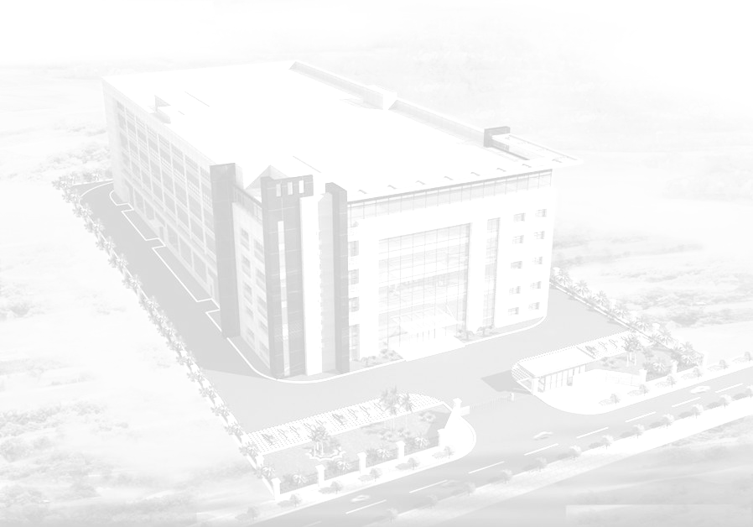

广州市昊志机电股份有限公司

2015届
毕业生招聘简章
广州市昊志机电股份有限公司人力资源部
2014年9月

广州市昊志机电股份有限公司


一、公司简介

广州市昊志机电股份有限公司成立于2006年，是一家专业从事研发、制造、销售、维修高速电主轴及零部件的环保、高科技型企业，为国家高新技术企业。截至2012年12月31日，公司总资产达到4亿多元；建筑面积23000平方米；获批国家知识产权局发明专利、实用新型专利两百多个；企业产品执行标准通过广州市质量技术监督局的备案；多个产品通过广州市科技成果鉴定；并有多个产品荣获广东省高新技术产品称号及广州市自主创新产品称号。公司严格执行ISO质量管理，并在2007年通过了ISO质量体系认证，2011年通过了ISO14000环境体系认证；目前已成为世界电主轴产销龙头企业之一。

公司一直注重自主创新方面的工作，近几年来年均研发投入超过营业收入的5%以上，大大提升了公司在行业内的研发水平。公司长期聘用海内外行业专家作为公司的技术顾问，并且与国内著名高校、研究所进行联合开发，建有广州昊志—哈工大电主轴联合实验室；广州昊志—哈工大电机联合实验室；广州昊志—哈工大航空宇航摩擦研究所轴承应用联合实验室；广州昊志—广东省工业技术研究院高性能电主轴联合技术创新中心。通过不断探索新的研发手段和研发方法，引入CAE及计算机仿真技术，并成功应用于产品研发、生产制造、品质监控的各个环节。

公司引进英国、美国、瑞士、台湾、上海等国内外先进生产技术设备和仪器数百台；拥有一支研发、生产、销售及售后服务的专业团队，提供给客户最齐备的规格品种选择和多元化、全方位的优质服务！自公司主轴系列产品问世以来，一直受到终端客户好评，树立了良好的口碑！

1、发展战略：立足自主技术创新，全面实现进口替代，稳步进军国际市场。

2、经营目标：专注于高速精密电主轴及其零配件的研发设计、生产制造、销售和配套维修服务，致力于为中、高档数控机床提供高速度、高精度的电主轴系列产品，推动国内高端装备制造业整体水平的提高。

3、经营宗旨及核心价值观：为客户带去超值；为股东创造所值；为员工体现价值；为社会营造增值

4、工作理念：简单的事情，做到最好就是绝招。

5、团队精神：专注、持之以恒、不断超越，齐心协力、目标一致。

6、质量方针：技术领先；创造价值；持续改善；客户满意。

7、人力资源理念：致力于为员工提供发挥能力的平台和机会，打造吸引和保留人才的竞争优势；人力资本是昊志的第一资本，公正、公平、公开地对待每一位员工；用人之长，不苛全责备，容忍因创新而产生的失误；不承诺终身就业，培养员工终身就业的能力；以客为尊、有效沟通、卓越执行、创新解难、激发潜能。

公司为每个员工搭建学习与成长平台，强化学习与培训；为每个员工提供良好的职业发展空间，做到“人尽其才，才尽其用”，这里将成就您的人生价值。

真诚欢迎各位同学加入“昊志”这个大家庭，共创昊志美好的明天！

二、招聘岗位（60名）
招聘岗位 | 学历要求 | 专业要求 | 招聘人数
电机设计工程师 | 本科/硕士 | 电机设计 | 4
机械设计工程师 | 本科/硕士 | 机械设计/机电一体化 | 15
驱动与控制工程师 | 本科/硕士 | 自动化 | 2
仿真测试工程师 | 本科/硕士 | 机械设计/机电一体化 | 1
工艺工程师（机械） | 本科/硕士 | 机械设计/机电一体化 | 3
工艺工程师（电机） | 本科/硕士 | 电机设计/自动化 | 1
工艺工程师（热处理） | 本科/硕士 | 机械设计/机电一体化 | 1
信息披露专员 | 本科/硕士 | 金融/法律 | 1
资本运营专员 | 本科/硕士 | 金融 | 1
人力资源专员 | 本科 | 人力资源管理 | 2
行政专员 | 本科 | 专业不限、管理类优先 | 1
SAP工程师 | 本科 | 计算机或信息专业 | 2
软件工程师 | 本科 | 计算机或信息专业 | 1
采购工程师 | 本科 | 机械设计/机电一体化 | 2
业务助理 | 本科 | 机械类/营销类 | 9
储备干部（营销） | 本科 | 专业不限，管理类/贸易类优先 | 1
质量工程师 | 本科 | 机械/机电/材料专业 | 2
计划员 | 本科 | 经济管理类/机械类 | 2
物控员 | 本科 | 经济管理类/机械类 | 1
储备干部（制造） | 本科 | 机械设计/机电一体化 | 6
储备干部（装配） | 本科 | 机械设计/机电一体化 | 2
合计 |  |  | 60

三、薪资
1、本科：
试用期：3500-5000元/月
转正后：年薪5万以上（转正后的工资根据试用期的工作表现来定）
2、硕士：
试用期：4000-6500元/月
转正后：年薪6.5万以上（转正后的工资根据试用期的工作表现来定）
3、博士：
试用期：7000-10000元/月
转正后：年薪10万以上（转正后的工资根据试用期的工作表现来定）
注：1、试用期六个月，签三年劳动合同。签订就业协议或劳动合同后，未到公司就职期间享受500元/月入职前补贴，每月发放。违约者除退回全部补贴外，并处罚违约金5000元。
2、硕士生，如果签订5年的劳动合同，自入职时签订合同起5年内在广州买房时，公司资助15万元，如果提前离职，按服务期限计算返还并交违约金；
3、博士生，如果签订5年的劳动合同，自入职时签订合同起5年内在广州买房时，公司资助30万元，如果提前离职，按服务期限计算返还并交违约金；

四、福利

1、公司实行5天8小时工作制，享有国家规定的法定节假日及带薪年假；
2、统一购买养老保险、失业保险、工伤保险、住院医疗保险、生育保险和公积金等法定保险项目及社会福利项目；
3、提供工龄补贴、免费班车、夏季凉茶供应、水果供应、节日加餐、宿舍、员工生日会、免费旅游等福利项目；
4、公司提供宿舍，配备电热水器；
5、一经录用，报销单程硬卧车票，公司接站。

五、个人成长

1、培训：公司为毕业生提供专业的技能培训，车间学习培训6个月，提供一对一的辅导；为管理人员提供MBA及EMBA学习机会；根据公司培训体系，提供管理能力及专业技能培训；

2、公司处于高速发展中，提供广阔的发展空间；

3、晋升：公司根据毕业生的职业发展方向，提供多条晋升通道；

六、面试准备
1、个人简历1份；
2、英语等级证书复印件；
3、计算机等级证书复印件；
4、学业成绩单复印件；
5、就业协议

七、聘用流程
1、宣讲后，现场投递简历。
2、招聘流程：
① 宣讲
② 笔试
③ 综合素质测评
④ 最终面试
⑤ 签约

八、宣讲时间安排
序号 | 高校名称 | 宣讲日期 | 宣讲时间 | 宣讲地点
1 | 哈尔滨工程大学 | 10月14日 | 18:30-21:00 | 21B楼110
2 | 哈尔滨工业大学 | 10月16日 | 18:30-21:00 | 一校区活动中心426
3 | 东北大学 | 10月20日 | 18:30-21:00 | 逸夫楼309
4 | 大连理工大学 | 10月23日 | 13:30-17:00 | 本部图书馆多功能厅
5 | 东南大学 | 11月4日 | 18:30-21:00 | 活动中心324报告厅
6 | 南京航空航天大学 | 11月6日 | 18:30-21:00 | 明故宫校区7-15教室
7 | 中南大学 | 11月10日 | 18:30-21:00 | 立言厅
8 | 湖南大学 | 11月12日 | 18:30-21:00 | 东风多功能报告厅
9 | 西安交通大学 | 11月25日 | 19:00-21:00 | 东校区就业中心204
10 | 西北工业大学 | 11月27日 | 18:30-21:00 | 研究生东馆

九、联系我们
公司地址：广州市永和经济开发区江东街6号
公司网址：www.haozhihs.com
电子邮箱：sunbangdong@haozhihs.com
办公电话：020-62257588 转8800
手机号码：180 1186 6080
联 系 人：孙帮东

